玉溪市农业行政许可流程图公示

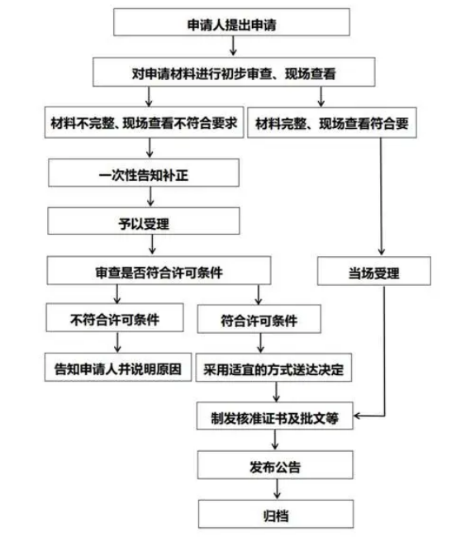

**求**